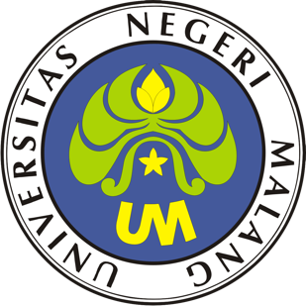

PROSEDUR OPERASIONAL BAKU

PENYUSUNAN
RENCANA DAN PROGRAM KERJA TAHUNAN

PASCASARJANA
UNIVERSITAS NEGERI MALANG
2019

PROSEDUR OPERASIONAL BAKU PENYUSUNAN
RENCANA DAN PROGRAM KERJA TAHUNAN
PASCASARJANA
UNIVERSITAS NEGERI MALANG

KODE DOKUMEN | UPM-PPS . A5. 0002
REVISI | 1
TANGGAL | 1 DESEMBER 2018
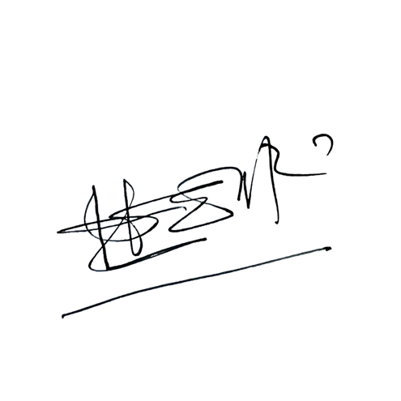  Diajukan oleh | 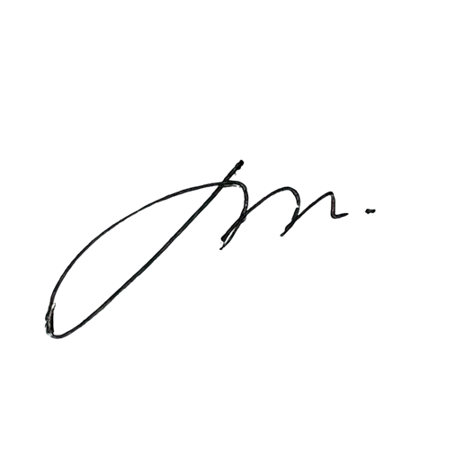  WAKIL DIREKTUR  Prof. Dr. Nurul Murtadho, M.Pd  NIP 196007171986011001
Dikendalikan oleh | Unit Penjamin Mutu  Prof. Dr. Parno, M.Si  NIP 196501181990011001
Disetujui oleh | 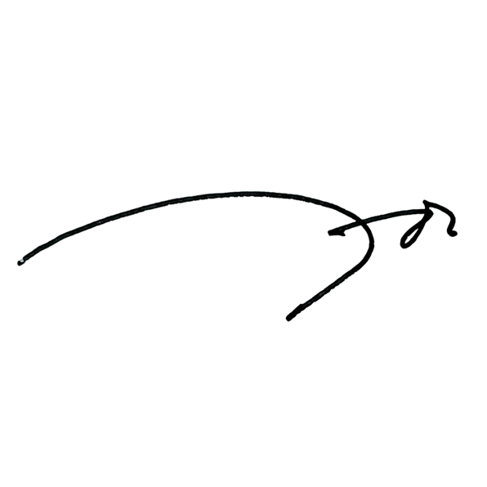  DIREKTUR  Prof. Dr. Ery Tri Djatmika Rudijanto W.W, MA, M.Si.  NIP. 196106111986011001

PROSEDUR OPERASI BAKU
PENYUSUNAN RENCANA DAN PROGRAM KERJA TAHUNAN

A Dasar Kegiatan
- Undang-Undang Nomor 20 Tahun 2003, Tentang Sistem Pendidikan Nasional (Lembaran Negara Republik Indonesia Tahun 2003 Nomor 78, Tambahan Lembaran Negara Republik Indonesia Nomor 4301)
- Undang-Undang Nomor 12 Tahun 2012 Tentang Pendidikan Tinggi (Lembaran Negara Republik Indonesia Tahun 2012 Nomor 158, Tambahan Lembaran Negara Republik Indonesia Tahun 2012 Nomor 5336)
- Peraturan Pemerintah Nomor 4 Tahun 2014 Tentang Penyelenggaraan Pendidikan Tinggi dan Pengelolaan Perguruan Tinggi (Lembaran Negara Republik Indonesia Tahun 2014 Nomor 16, Tambahan Lembaran Negara Republik Indonesia Nomor 5500)
- Peraturan Menteri Pendidikan dan Kebudayaan Nomor 30 Tahun 2012 Tentang Oganisasi dan Tata Kerja Universitas Negeri Malang (Berita Negara Republik Indonesia Tahun 2012 Nomor 493)
- Peraturan Menteri Pendidikan dan Kebudayaan Nomor 71 Tahun 2012 tanggal 12 November 2012 Tentang Statuta Universitas Negeri Malang
- Keputusan Menteri Pendidikan Nasional Nomor 155/U/1998 Tentang Pedoman Umum Organisasi Mahasiswa di Perguruan Tinggi
- Peraturan Rektor Universitas Negeri Malang Nomor 13/KEP/UN32/KM/2012 Tentang Pedoman Organisasi Kemahasiswaan Universitas Negeri Malang
- Keputusan Rektor Universitas Negeri Malang Nomor 5.1.2/UN32/KP/2015 Tentang Pemberhentian/Penugasan Dekan Fakultas Sastra Universitas Negeri Malang
- Rencana Strategis Universitas Negeri Malang Tahun 2012—2015
- Rencana Strategis Fakultas Sastra Universitas Negeri Malang Tahun 2012— 2016

Tujuan
Mendukung penyelenggaraan kegiatan kemahasiswaan dan alumni Fakultas Sastra agar efektif dan efisien

Kegiatan yang Dilakukan
No | Aktivitas | Pelaksana |  | Waktu | Output
 |  | 1 | 2
1 | Menelaah pelaksanaan Proker Subbag Mawa tahun sebelumnya | Kasubbag |  | 2 hari | Naskah Proker tahun sebelumnya
2 | Menerima proker tahunan dari Ormawa dan menyerahkan kepada  Kasubbag | Staf Subbag |  |  | Draf berisi Proker dari Ormawa
3 | Menyusun draf proker yang akan dilaksanakan Subbag Mawa | Staf Subbag |  | 2 hari | Draf berisi proker yang akan dilaksanakan oleh Subbag  Mawa

No | Aktivitas | Pelaksana |  | Waktu | Output
 |  | 1 | 2
4 | Mengecek dan merivisi draf proker Ormawa dan Proker Subbag | Kasubbag |  | 1 hari | Naskah berisi proker Ormawa dan  Subbag
5 | Menerima hasil revisi proker dari Ormawa | Staf Subbag |  | 1 hari | Naskah Proker
6 | Meminta persetujuan Wakil Dekan III | Kasubbag | WD III | 10 menit | Naskah siap  ditandatangani WD III

- Hasil Kegiatan
Rencana dan Program Kerja Tahunan Subbagian Kemahasiswaan dan Alumni Fakultas

Alur Kerja

